Projet Logiciel Transversal
MagiX

Maxime Marroufin, Quentin Chhean,
Abinaya Mathibala, Alban Benmouffek

Table des matières
1 Objectif 3
1.1 Présentation générale 3
1.2 Règles du jeu 3
1.3 Conception Logiciel 3
2 Description et conception des états 4
2.1 Description des états 4
2.2 Conception logiciel 4
2.3 Conception logiciel : extension pour le rendu 4
2.4 Conception logiciel : extension pour le moteur de jeu 4
2.5 Ressources 4
3 Rendu : Stratégie et Conception 6
3.1 Stratégie de rendu d'un état 6
3.2 Conception logiciel 6
3.3 Conception logiciel : extension pour les animations 6
3.4 Ressources 6
3.5 Exemple de rendu 6
4 Règles de changement d'états et moteur de jeu 8
4.1 Horloge globale 8
4.2 Changements extérieurs 8
4.3 Changements autonomes 8
4.4 Conception logiciel 8
4.5 Conception logiciel : extension pour l'IA 8
4.6 Conception logiciel : extension pour la parallélisation 8
5 Intelligence Artificielle 10
5.1 Stratégies 10
5.1.1 Intelligence minimale 10
5.1.2 Intelligence basée sur des heuristiques 10
5.1.3 Intelligence basée sur les arbres de recherche 10
5.2 Conception logiciel 10
5.3 Conception logiciel : extension pour l'IA composée 10
5.4 Conception logiciel : extension pour IA avancée 10
5.5 Conception logiciel : extension pour la parallélisation 10
6 Modularisation 11
6.1 Organisation des modules 11
6.1.1 Répartition sur différents threads 11
6.1.2 Répartition sur différentes machines 11
6.2 Conception logiciel 11
6.3 Conception logiciel : extension réseau 11
6.4 Conception logiciel : client Android 11

- Objectif
  - Présentation générale
Ce projet s’inscrit dans le cadre du programme de 3ème année de l’option « Informatique et Systèmes » de l’ENSEA. Il a pour but de concevoir un jeu de carte virtuel. Vous trouverez toute la documentation sur le lien suivant : https://github.com/kangulu/plt
  - Règles du jeu
Le plateau généré dispose de trois rivières ordonnées en trois niveaux, communs à tous les joueurs. Chaque niveau de rivière est composé de cinq cartes fixes. Chaque carte est caractérisée par un gain et un coût. La monnaie du jeu est représentée en quatre types de ressources : eau, bois, roche et points de victoire.
Au premier tour les joueurs n’ont accès qu’à la première rivière. Les cartes situées sur cette dernière ne requièrent pas de coût pour jouer. Chaque joueur peut récupérer une carte puis passer son tour. Chaque carte récupérée est remplacée par une nouvelle carte sur le plateau.
Aux tours suivants, les joueurs ont accès aux deux autres rivières. Les joueurs achètent un objet et obtiennent un gain (points de victoire ou ressources) en échange d’un coût précisé sur la carte. Ce gain peut être soit un gain unique, soit un revenu qui donne au joueur un certain nombre de ressources à chaque tour.
Voici, ci-dessous, un récapitulatif des cartes disponibles sur chaque niveau de rivières :

- Rivière 1 : Roche (Stone), Bois (Wood), Eau (Water), Points de victoire (VictoryPoint) ;
- Rivière 2 : Puits (Well), Mine, Fontaine (Fountain), Maison (House) ;
- Rivière 3 : Château (Castle), Bibliothèque (Library), Piscine (Pool), Fontaine (Fountain), Aqueduc (Aqueduct).
Le but du jeu est d’avoir le plus de points de victoire à la fin de la partie.
  - Réévaluation du cahier des charges

Suite aux difficultés d’avancement de la première version du jeu, nous avons réévaluer le cahier des charges et avons effectués plusieurs changement vis-à-vis des règles du jeu.
Ces changements ont permis une simplification de l’architecture du jeu afin de pouvoir avancer plus vite dessus.

Règles | Version 1 | Version 2
Nombre de joueurs | 2 | 2
Condition de victoire | - L’adversaire n’a plus de points de vie  - L’adversaire n’a plus de carte à piocher  - Effet de carte | - Avoir plus de points de victoire que l’adversaire
Caractéristiques du joueur | - Cartes dans sa main  - Cartes de son côté du Battlefield  - Cartes dans sa Library  - Cartes dans son Graveyard  - Mana  - Points de vie | - Ressources (Water, Wood, Stone, Victory Points)  - Revenu
Terrain de jeu | - Main des 2 joueurs  - Libraries des 2 joueurs  - Graveyard des 2 joueurs  - Exile  - Battlefield | - 3 rivières
Déroulement d’un tour | - Phase de début  - Phase de pré-combat  - Phase de combat  - Phase de post-combat  - Phase de fin | - Phase de choix de carte  - Phase de gain de ressources
Actions possibles | - Piocher  - Lancer un sort  - Attaquer  - Défendre | - Choisir une carte

  - Conception Logiciel
Présenter ici les packages de votre solution, ainsi que leurs dépendances.

Pour concevoir le jeu, nous allons créer plusieurs packages qui correspondent à plusieurs aspects du jeu.
- Le State, qui décrira à l’instant donné l’état du jeu
- Le Render, qui s’occupera de dessiner et d’afficher le jeu dans une fenêtre
- L’Engine, qui permet de passer d’un état du jeu à un autre et de faire avancer la partie
- L’IA qui jouera contre nous.
- Description et conception des états

  - Description des états

Un état du jeu est composé de plusieurs éléments :
- Un State, qui est composé de Players (2) et de Rivers (3)
- Un Player qui possède des Ressouces
- Une River qui est composée de Cards
Un état donné du jeu est donc décrit de la manière suivante : les cartes disponibles dans les différentes River, les états des différents Players (leurs ressources et leur income) et le nombre de tours restant.
  - Conception logiciel

La description de chaque classe et de leurs dépendances :
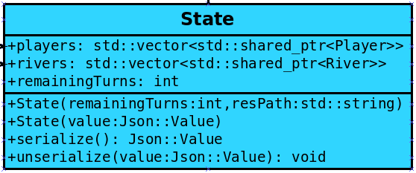
La classe State possède :
- Un attribut players qui est un vecteur de pointeurs partagés de Player, correspondant aux joueurs dans la partie
- Un attribut rivers qui est un vecteur de pointeurs partagés de River, correspondant aux rivières présentes dans le jeu
- Un attribut remainingTurns qui est un int correspondant au nombre de tours restants
- Un constructeur ainsi que les méthodes serialize et unserialize qui permettent de sauvegarder un état du jeu dans un fichier json.

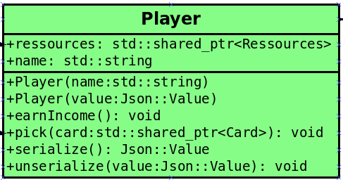
La classe Player possède :
- Un attribut ressources qui est un pointeur partagé vers une instance de la classe Ressources correspondant aux ressources actuelles du joueur en question
- Un attribut name qui correspond au nom du joueur
- Un constructeur
- Une méthode earnIncome qui permet de faire gagner au joueur les ressources qu’il devrait toucher par rapport à son revenu actuel
- Une méthode pick qui permet de choisir une carte à jouer dans les River
- Les méthodes serialize et unserialize qui sauvegardent un état du Player.

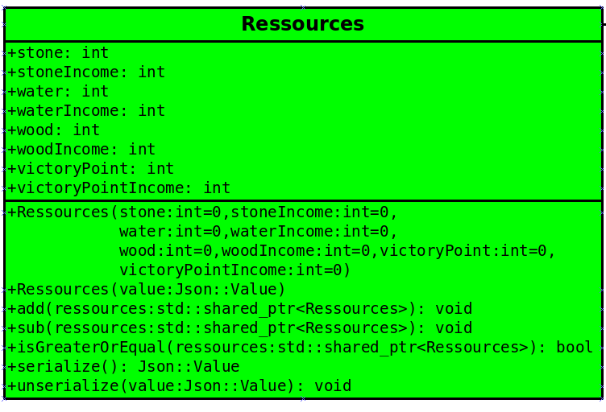
La classe Ressources possède :
- Les attributs stone, water, wood et victoryPoint correspondant aux nombre de ressources de chaque élément que le joueur possède
- Les attributs stoneIncome, waterIncome, woodIncome et victoryPointIncome correspondant au revenu de chaque élément que le joueur possède
- Un constructeur
- Les méthodes add et sub qui permettent d’ajouter et de retirer des ressources
- La méthode isGreaterOrEqual qui vérifie si le nombre de ressources d’un élément est suffisant pour acheter une carte.
- Les méthodes serialize et unserialize qui enregistent un état de Ressources.

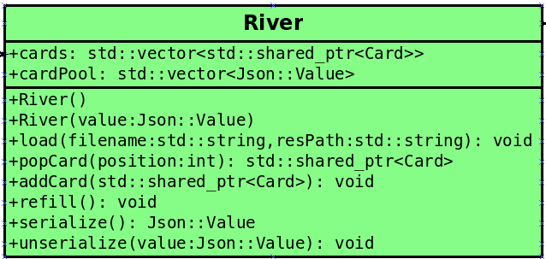
La classe River possède :
- Un attribut cards qui est un vecteur de pointeurs partagés de Cards qui correspond aux cartes présentes dans la River
- Un attribut cardPool qui est un vecteur de Json values correspondant aux cartes qui peuvent de présenter sur cette River et dans lequel nous allons piocher pour choisir une carte au hasard lorsqu’un faut la remplir.
- Un constructeur
- Une méthode load qui va charger la River de cartes.
- Les méthodes popCard et addCard qui vont ajouter et enlever une carte de la River
- La méthode refill qui va re-remplir la River jusqu’à qu’elle ait 5 cartes.
- Les méthodes serialize et unserialize qui permettent de sauvegarder un état de la River.

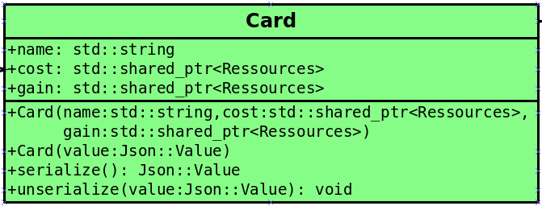
La classe Card possède :
- Un attribut name qui correspond au nom de la carte
- Les attributs cost et gain qui correspondent au coût de la carte et le gain qu’elle apporte
- Un constructeur
- Les méthodes serialize et unserialize qui permettent de sauvegarder un état de la Card

On utilise également l’Observable Pattern. Lorsque State subira un changement, Observable notifiera les Observers du changement.

  - Conception logiciel : extension pour le rendu

  - Conception logiciel : extension pour le moteur de jeu

  - Ressources
Les ressources utilisés pour le projets sont conservé dans le dossier « /home/ensea/Desktop/MagiX/plt/res/». Il contient trois sous-dossier :
- « cardsData » contient la descriptions des cartes et des rivières sous format JSON,
- « fonts » contient la police de caractère utilisée,
- « textures » contient les textures par exemple pour les couleurs de fond, les contours, les logos...

Illustration 1: Diagramme des classes d'état

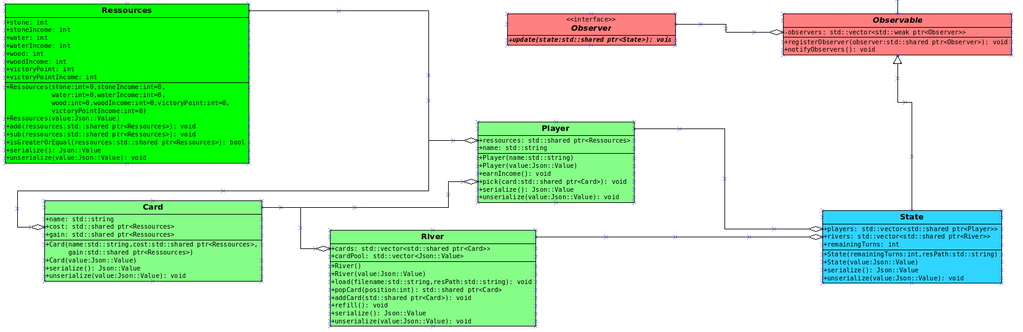
- Rendu : Stratégie et Conception
Présentez ici la stratégie générale que vous comptez suivre pour rendre un état. Cela doit tenir compte des problématiques de synchronisation entre les changements d'états et la vitesse d'affichage à l'écran. Puis, lorsque vous serez rendu à la partie client/serveur, expliquez comment vous aller gérer les problèmes liés à la latence. Après cette description, présentez la conception logicielle. Pour celle-ci, il est fortement recommandé de former une première partie indépendante de toute librairie graphique, puis de présenter d'autres parties qui l'implémente pour une librairie particulière. Enfin, toutes les classes de la première partie doivent avoir pour unique dépendance les classes d'état de la section précédente.
  - Stratégie de rendu d'un état
Le render.dia gère l’aspect graphique du jeu. Dans cette partie, les informations sont récupérées du state.dia et transformées pour en tirer une fenêtre sur l’écran dans laquelle on observera l’état du jeu. Pour cela, nous utilisons la librairie SFML2.0.
Le paquetage render correspond à toutes les informations auxquelles le joueur aura accès. Dans notre cas, le joueur peut avoir accès à toutes les informations (l’état de l’adversaire et le sien). Ainsi, la fenêtre doit être composé de deux parties distinctes : les rivières avec les cartes et les informations du joueur.
  - Conception logiciel

Les informations des joueurs sont affichés à l’aide de la classe « render ::PlayerRender ».

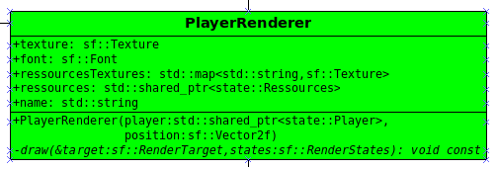
Cette classe possède comme attribut les informations à afficher pour un seul joueur. Les éléments à afficher (attributs de la classe) sont les suivants :

- texture : la texture de l’arrière-plan
- font : la police du texte
- ressourcesTextures : map contenant les logos des ressources
- ressources : issue de la classe Player du state, la quantité de ressources possédée par le joueur
- name : nom du joueur

Elle possède également deux méthodes :

- un constructeur prenant en argument le pointeur du joueur concerné et la position dans la fenêtre,
- draw() est la fonction issue de sf ::Drawable qui permet de dessiner les éléments dans un rendu cible.

De la même façon, la classe « render ::RiverRenderer » permet de dessiner une rivière à partir des informations de la classe state ::River :

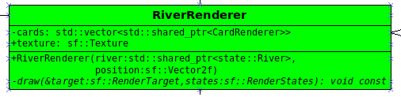

Elle est composée d’un vecteur de classes, d’une texture d’arrière-plan et des méthodes draw() et le constructeur.

La classe render::CardRenderer est lié par un lien d’agrégation à la classe render ::RiverRenderer. Elle permet d’afficher une carte composé d’une texture, d’une police, les ressources, prix, gain et nom grâce aux méthodes draw() et constructeurs, à partir des informations de la classe state ::Card.

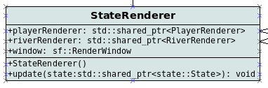

Et enfin, la classe render::StateRenderer permet de gérer l’affichage selon l’état de jeu grâce à la méthode update(). En plus de la fenêtre, elle récupère comme attributs par liens d’agrégation de RiverRenderer et PlayerRenderer.

  - Conception logiciel : extension pour les animations

  - Ressources
La conception des textures et fenêtres a été faite par nous-même à l’aide du logiciel gratuit paint.NET
Pour ce qui est des images des cartes, il s’agit d’images libres de droit fournies par le site https://publicdomainvectors.org/
  - Exemple de rendu
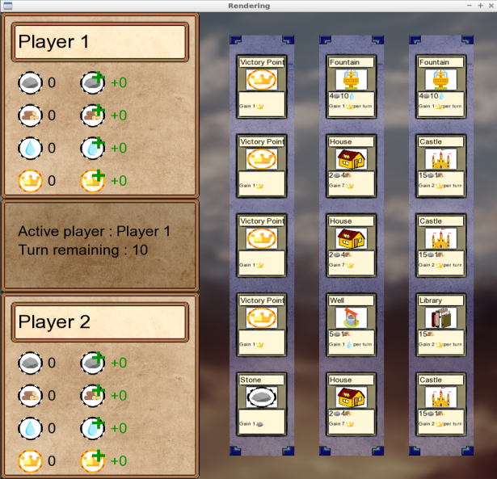
Illustration 2: Diagramme de classes pour le rendu
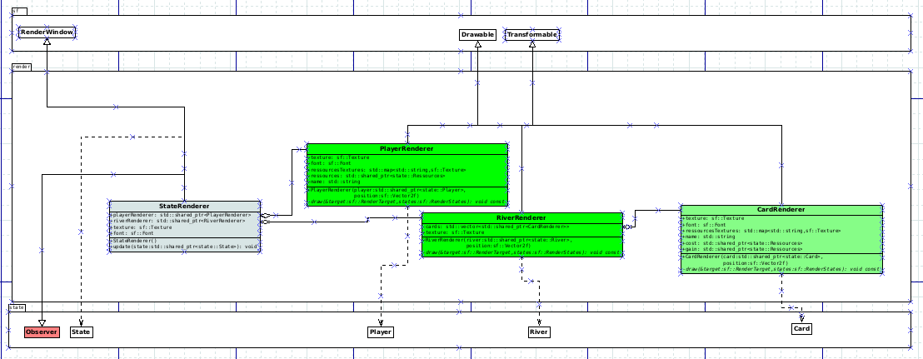
- Règles de changement d'états et moteur de jeu
Dans cette section, il faut présenter les événements qui peuvent faire passer d'un état à un autre. Il faut également décrire les aspects lié au temps, comme la chronologie des événements et les aspects de synchronisation. Une fois ceci présenté, on propose une conception logiciel pour pouvoir mettre en œuvre ces règles, autrement dit le moteur de jeu.
  - Horloge globale
L’avancement dans le temps est géré par tour de jeu.
  - Changements extérieurs

  - Changements autonomes

  - Conception logiciel
Le moteur de jeu ou engine correspond à la partie du jeu qui va récupérer les commandes entrées par le joueur et vérifier qu’elles sont autorisées avant de les exécuter.

On a donc tout d’abord une classe engine ::Commande qui permet de vérifier et d’exécuter les commandes. Elle possède aussi deux méthodes serialize() et deserialize() qui permettent de conserver les données d’une commande sous format JSON. Cette classe contient deux attributs permettant d’identifier la commande joueur : « id », l’identifiant de la commande et « playerName », le joueur émetteur de la commande.

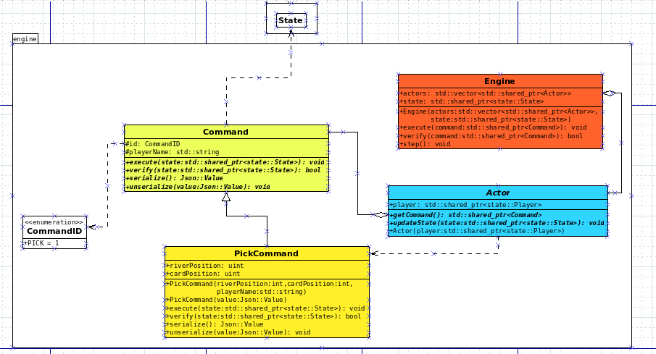
La classe engine ::Commande a une classe fille engine::PickCommand qui permet de récupérer et exécuter la commande « Récupération de la carte ».

La classe engine::Command est relié par lien d’agrégation à la classe engine::Actor. Elle permet de récupérer les commandes des joueurs et mettre à jour le state pour l’acteur selon les commande exécutées par l’engine.

Et enfin la classe engine::Engine permet de contenir l’état du jeu au complet. Elle est aussi responsable de l’avancement du jeu grâce à la méthode step(). Envoie au acteur un nouvel état du state selon besoin.

  - Conception logiciel : extension pour l'IA
  - Conception logiciel : extension pour la parallélisation
Illustration 3: Diagrammes des classes pour le moteur de jeu
- Intelligence Artificielle
Cette section est dédiée aux stratégies et outils développés pour créer un joueur artificiel. Ce robot doit utiliser les mêmes commandes qu'un joueur humain, ie utiliser les mêmes actions/ordres que ceux produit par le clavier ou la souris. Le robot ne doit pas avoir accès à plus information qu'un joueur humain. Comme pour les autres sections, commencez par présenter la stratégie, puis la conception logicielle.
  - Stratégies
L’idée est de simuler le comportement d’un joueur. Plusieurs solutions plus ou moins évoluées sont possibles, elles sont présentées ci-dessous.
    - Intelligence minimale
La stratégie de l’IA aléatoire est très simple : à chaque tour, l’IA récupère les commandes possibles comme le ferait un vrai joueur. Ensuite, l’IA choisit une commande aléatoirement et la soumet à l’engine.

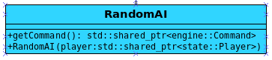
    - Intelligence basée sur des heuristiques
L’IA heuristique fait des coups afin d’optimiser les points de victoire. Le choix du coup joué est déterminé par des conditions relativement simples, ne faisant pas intervenir de structure de donnée particulière.

L’idée est de d’optimiser les points de victoire en choisissant les meilleures cartes abordables. Les cartes sont triées en fonction de leur rivière : plus la rivière est élevée, plus la carte est bien.

Au début de la partie, on ne pourra pas choisir les meilleures cartes, par manque de ressources. Ce n’est pas grave car les cartes que l’on choisira par défaut donneront accès à plus de ressources.

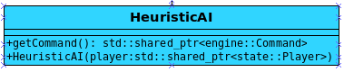
    - Intelligence basée sur les arbres de recherche
Le but de cette IA est de choisir le coup joué afin d’avoir un état futur optimal. Le meilleur choix est déterminé grâce à un arbre Alpha Beta contenant les états futurs possibles.

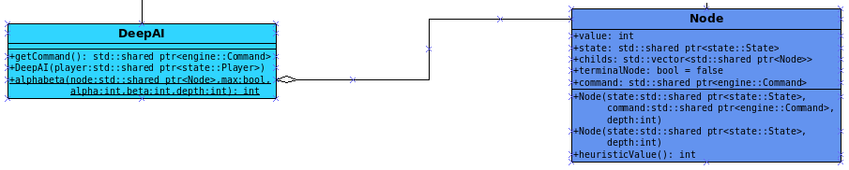
  - Conception logiciel
L’intelligence artificielle est représentée par une classe héritée de Actor car l’IA est une entité qui interagit avec le jeu (comme un joueur par exemple).

La classe AI qui hérite directement de Actor est une classe abstraite qui définit les méthodes dont une IA quelconque a besoin pour fonctionner.
Lors de l’implémentation d’une IA, il faut surtout redéfinir la méthode getCommand : c’est elle qui décide quelle comande choisir.
  - Conception logiciel : extension pour l'IA minimale
RandomAI hérite de AI, il s’agit d’une IA qui récupère les commandes autorisées, puis en choisit une aléatoirement. La méthode getCommand est redéfinie afin d’avoir un comportement aléatoire.

  - Conception logiciel : extension pour IA heuristique
Cette IA est représentée par la classe HeuristicAI, qui hérite de AI. Pas de structure particulière utilisée.
  - Conception logiciel : extension pour IA basée sur les arbres de recherches
Cette IA est représentée par la classe DeepAI, qui hérite de AI.

On implémente un arbre qui contient des états futurs possibles.

Ensuite, on applique la méthode de l’élagage alpha-bêta, une version amélioré de l’algorithme MinMax (jeu tour à tour deux joueurs). L’idée est d’identifier les chemins dans l’arbre qui sont explorés inutilement. , afin de les éviter et réduire la quantité de calculs dans la recherche de solution.

Pour cela l’algorithme repose sur l’idée de la génération de l’arbre selon un processus dit en « profondeur d’abord » où, avant de développer un nœud frère (issue du même parent), les fils sont développés. Ainsi, on navigue dans l’information en la remontant des feuilles et en la redescendant vers d’autres feuilles. .

Le principe de alpha-bêta est de tenir à jour à chaque deux variables α et β qui contiennent respectivement à chaque moment du développement de l’arbre un intervalle de confiance sur la valeur minimale que le joueur peut espérer obtenir pour le coup à jouer étant donné la position où il se trouve et la valeur maximale.

Au début de l’algorithme, on initialise cet intervalle de ]- inf;+inf[. On identifie ensuite les nœuds lors de l’exploration qui sont en contradiction avec cet intervalle et on met à jour.

  - Comparaison performance des différents niveaux d’Intelligence Artificielle
Ci-dessous, une comparaison des différents niveaux d’intelligence artificielle du jeu :

 | Chance de réussite contre IA Aléatoire
IA Heuristique | 98.5 %
IA basée sur les arbres de recherches | 100 %

  - Conception logiciel : extension pour la parallélisation
Illustration 4: Diagramme de classes pour l’intelligence artificielle
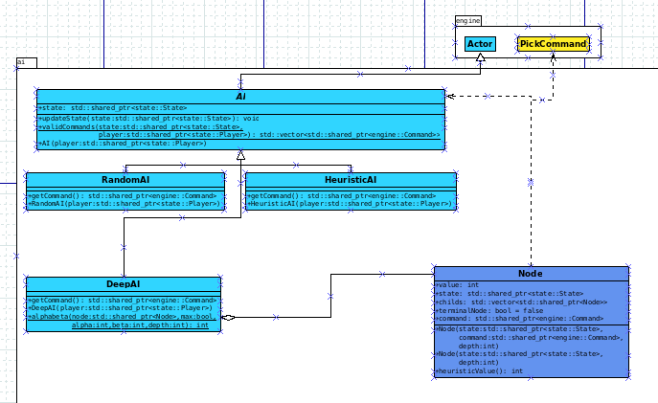
- Modularisation
Cette section se concentre sur la répartition des différents modules du jeu dans différents processus. Deux niveaux doivent être considérés. Le premier est la répartition des modules sur différents threads. Notons bien que ce qui est attendu est un parallélisation maximale des traitements : il faut bien démontrer que l'intersection des processus communs ou bloquant est minimale. Le deuxième niveau est la répartition des modules sur différentes machines, via une interface réseau. Dans tous les cas, motivez vos choix, et indiquez également les latences qui en résulte.
  - Organisation des modules
    - Répartition sur différents threads
Nous proposons ici d’améliorer la performance de notre jeu en mettant en place une architecture de parallélisme afin de traiter les informations de manière simultanée.

Client et engine étant initialement sur le même thread, le problème que nous avons à résoudre est de rendre l’engine indépendant du client afin éviter une latence du client lorsque que l’engine est bloqué.

Nous avons donc décidé d’appliquer le design pattern « Active Object » dans la classe client. La méthode run() fonctionne comme un « deuxième main() » et s’exécute simultanément de l’engine.

Le classe Human est partagé entre l’engine et le client. On utilise la classe std ::mutex pour gérer la gestion de la section critique.

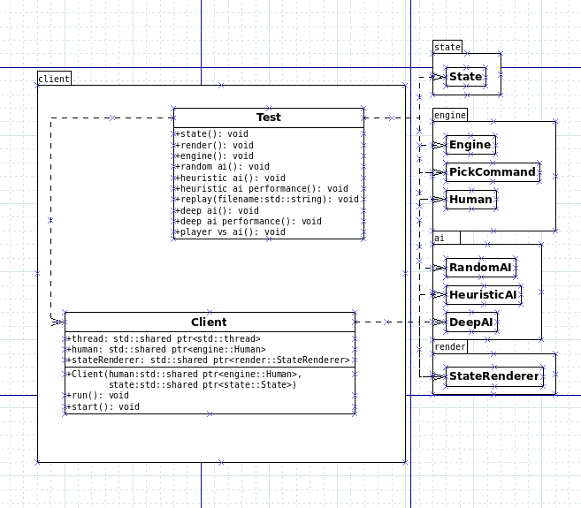
    - Répartition sur différentes machines

  - Conception logiciel

  - Conception logiciel : extension réseau
L’objectif dans cette partie est qu’un joueur puisse rejoindre la partie à partir d’un réseau. Pour cela, le serveur envoie une requête au client pour ajouter un joueur dans la liste des players (lobby)
  - Conception logiciel : client Android

Illustration 5: Diagramme de classes pour la modularisation

